BuildingPoint AG Schweiz - 30. November J

BuildingPoint übernimmt Vertrieb und Support von Tekla Structures

• Umfassende BIM-Prozesskompetenz für die Schweizer Baubranche
• Tekla Structures ist die führende Softwareanwendung in der Tragwerksplanung
• Tekla BIMsight kostenlos als BIM-Anwendung für Kollaboration verfügbar

Digitale Gebäudemodelle sind im Zeitalter von BIM (Building Information Modeling) mehr als visuelle 3D-Darstellungen und Architekturmodelle. Die detaillierte und akkurate Modellierung von Gebäuden bezieht alle konstruktiven Details ein und erlaubt eine durchgehende Projektierung von der Planung bis zum Facility Management. Dies immer auf Basis eines digitalen Gebäudemodells, das von allen Beteiligten bearbeitet und genutzt werden kann. Eine der weltweit führenden Softwareanwendungen für die Tragwerksplanung – Tekla Structures – ermöglicht die akkurate wie effiziente Konstruktion anhand von digitalen Baumodellen, die sich in BIM-Prozesse integrieren lassen. Rund 100 Unternehmen in der Schweiz setzen die Lösung ein, um komplexe Bauwerke und -teile effizient zu modellieren und insbesondere Stahlbaulösungen zu konstruieren. Bisher war das Tekla Produktportfolio im Vertrieb und Support der Trimble Switzerland AG angesiedelt, ab 2016 übernimmt der BIM-Spezialist BuildingPoint die Produkthoheit in der Schweiz und Liechtenstein.

BIM bedeutet nicht nur eine Digitalisierung von Design- und Konstruktionsplänen, sondern auch eine prozessorientierte Vorgehensweise von der Projektplanung bis hin zur Bauausführung und später zum Facility Management. Diesen ganzheitlichen Ansatz, die hierfür notwendige Expertise und das entsprechende Produktportfolio bietet die BuildingPoint AG, die 2014 gegründet wurde und zahlreiche BIM-Produkte vertreibt sowie umfassende Beratung und BIM-Coaching anbietet.

Tekla Structures
Tekla ermöglicht eine Tragwerksplanung anhand digitaler Baumodelle und damit eine akkurate wie effiziente Konstruktion von Bauwerken und -teilen. Das Lösungsportfolio bietet eine BIM-Softwareumgebung (Building Information Modeling), die von Bauunternehmen, Bauingenieuren, Konstrukteuren und Materialherstellern gemeinsam genutzt werden kann. Die in Tekla erstellten oder aus anderen Anwendungen importierten Gebäudemodelle lassen sich konstruktiv detaillieren und enthalten sämtliche relevanten Daten und Attribute jeden Bauteils. Damit sind in einem Tekla-BIM-Modell alle relevanten Informationen für ein Bauprojekt gebündelt, bis hin zu den Informationen für die Vor-Fertigung.

Der Schwerpunkt von Tekla Structures liegt im Stahlbau, aber auch Fertig- und Ortbetonbauteile sowie Holzelemente und Verbundwerkstoffe lassen sich abbilden und konstruieren sowie in ein gemeinsames, konstruktionstaugliches Modell integrieren. Dabei können komplexe und grosse Konstruktionen problemlos modelliert werden, ebenso können kleine Projekte schnell und einfach entworfen und konstruktiv finalisiert werden. Architekturmodelle aus Anwendungen wie ArchiCad oder Vectorworks können übernommen werden.

Tekla BIMsight
Mit der kostenlos verfügbaren Anwendung BIMsight öffnet Tekla die erstellten Gebäudemodelle für andere Partner im BIM-Prozess: Architekten, aber auch Haustechnik- und Elektroplaner können dank der benutzerfreundlichen BIM-Umgebung in allen Planungs- und Bauphasen ihre Modelle kombinieren, Kollisionen identifizieren und beheben sowie Informationen mit Projektpartnern austauschen. Tekla BIMsight wird von über 150'000 Anwendern aus der Baubranche in mehr als 160 Ländern verwendet.

Über die BuildingPoint AG (Schweiz)

Die BuildingPoint AG stellt Hochbau-spezialisierte Lösungen bereit. Als Teil der MEB Group bieten wir Lösungen im BIM-Umfeld. Unsere Kunden profitieren in ihren Projekten von den enormen Einspar-potenzialen, die wir mit unseren 5D-BIM-Softwareprodukten anbieten. Wir sind Partner im Trimble Buildings Netzwerk. Weitere Anwendungen – beispielsweise Vico Office (5D), Prolog Projektmanagement, Modelogix – sind eng verknüpft mit anderen Trimble Softwareprodukten wie Plancal/Nova oder Tekla und bieten Schnittstellen zu Architektenlösungen wie SketchUp (seit 2013 ein Trimble-Produkt), ArchiCAD oder Vectorworks.

Kontakt

BuildingPoint AG

Ahornweg 5

CH-5504 Othmarsingen

Tel: +41 43 500 80 50

www.buildingpoint.ch

Ansprechpartner
Tobias Heimpel
+41 79 616 12 14

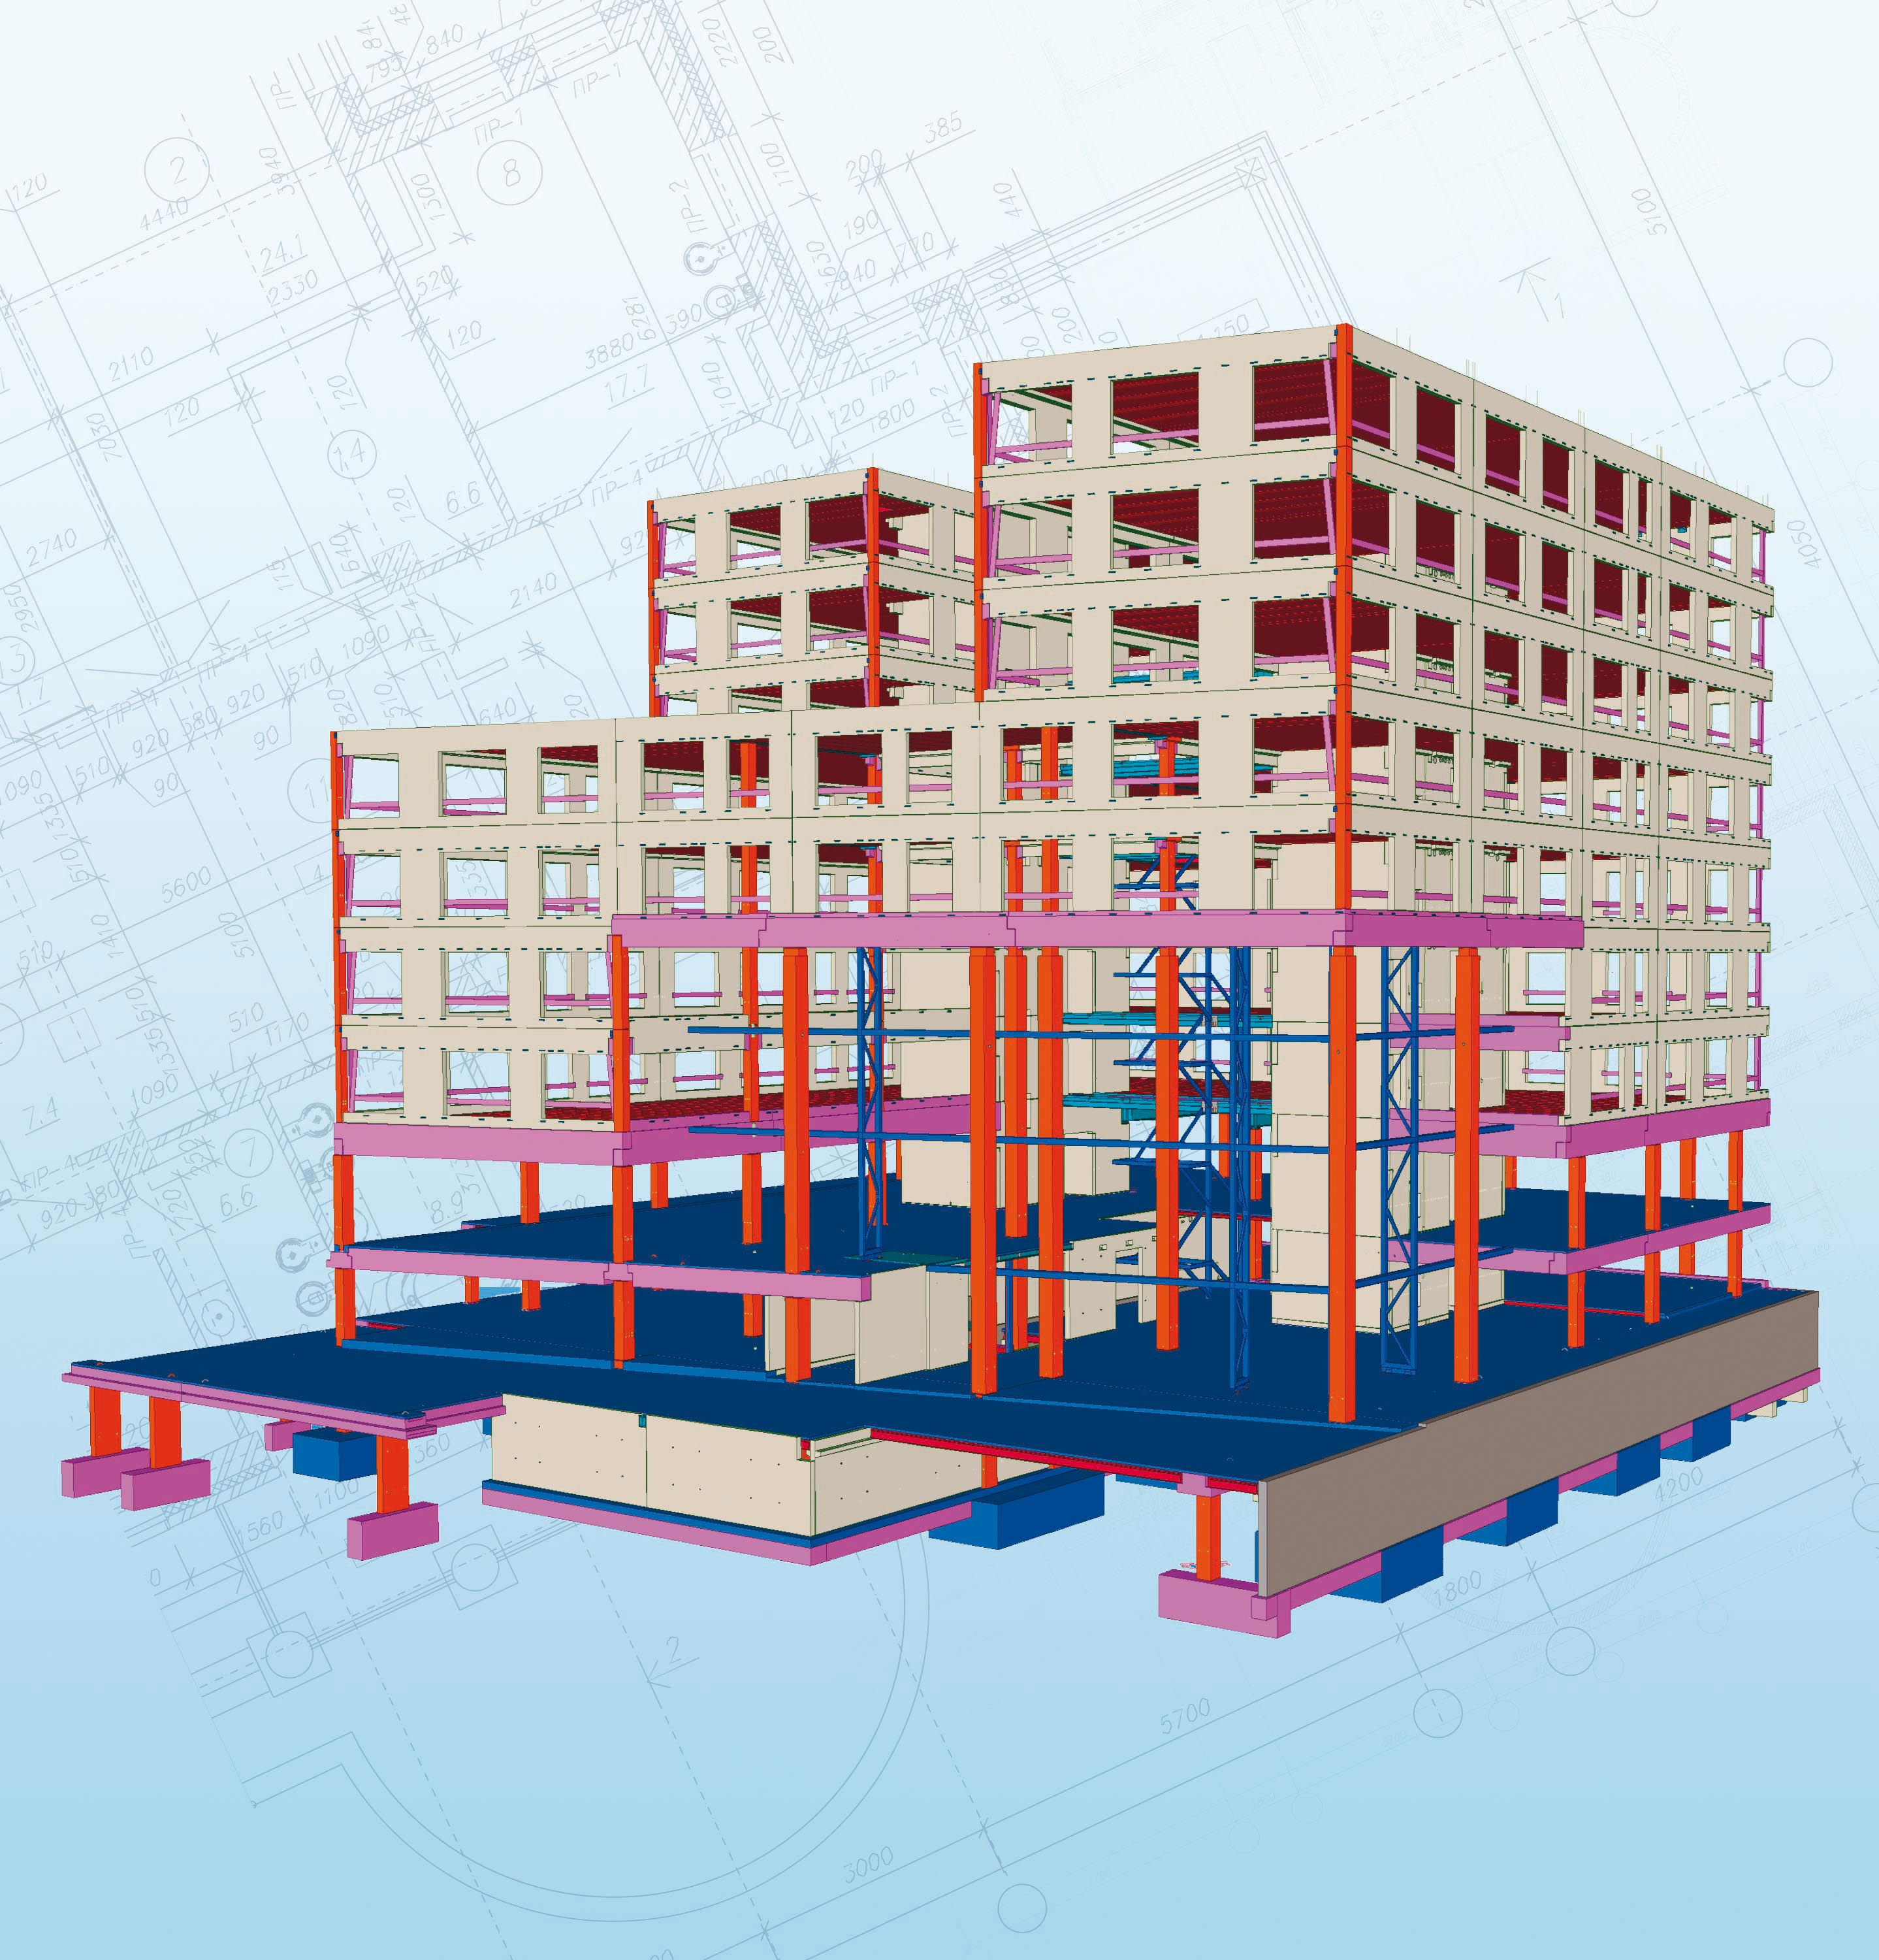

KPMG-Gebäude in The Hague, Ypenburg, Niederlande

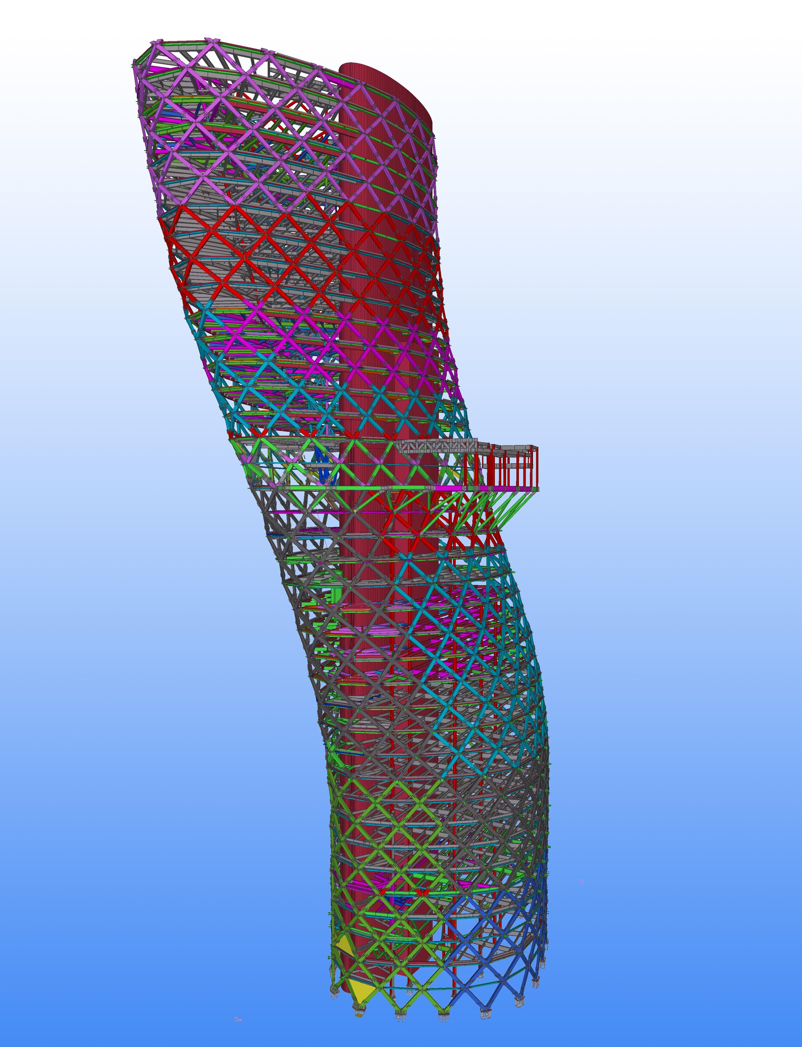

Die führende Softwareanwendung für die BIM-orientierte
Tragwerksplanung: Tekla Structures

